Round table “London”
Форма проведення: круглий стіл.
Метою заходу є поглиблення знань про культуру, традиції країни виучуваної мови. Особлива увага привернута до Лондона, як «серця країни»; розширення знань про історію, традиції та історичні пам’ятки столиці Великої Британії. Повторення та закріплення раніше вивчених лексичних одиниць. Удосконалення техніки читання учнів та розвиток культури спілкування. Виховання почуття поваги до пам’яток культури й потребу в пізнанні світової культури країни, мову якої вивчаємо, стимулювати і підтримувати інтерес до вивчення англійської мови.
Тип уроку
Обладнання: відеоматеріал «Fly to London», презентація, роздатковий матеріал, настільна гра “Dobble”(London), quiz game “London”, постери та плакати з зображенням Лондона та його видатних людей та архітектурних об’єктів, картка учасника круглого столу, олівці кольорові.
Хід уроку.
- Привітання.
Good morning dear boys and girls. Today you will be participants of our round table. We`re going to speak about London.
Гармонізація простору та створення кола єднання:
Подивіться один на одного, посміхніться. Лише від одного доброго слова, від однієї посмішки стає краще на душі! А зараз візьміться за руки і потиском долонь передайте тепло своїх сердець один одному. Скажіть один одному комплімент. Скажімо йог на англійській мові: you are beautiful, you are nice, pretty, cool,super.
Фонетична розминка
звук [ Λ ]
Humpty-Dumpty sat on a wall,
Humpty-Dumpty had a great fall;
All the King's horses and all the King's men
Could not put Humpty-Dumpty together again.
- Повідомлення теми та мети
This is the map of England. And this is London. London is one of the greatest and most wonderful cities in the world. London is the capital of Great Britain. There are many beautiful sights in London. Today we`ll speak about London.
- Основна частина
Учні отримують картку учасника круглого столу, яку вони будуть заповнювати протягом уроку. Зразок картки для кожного учасника.

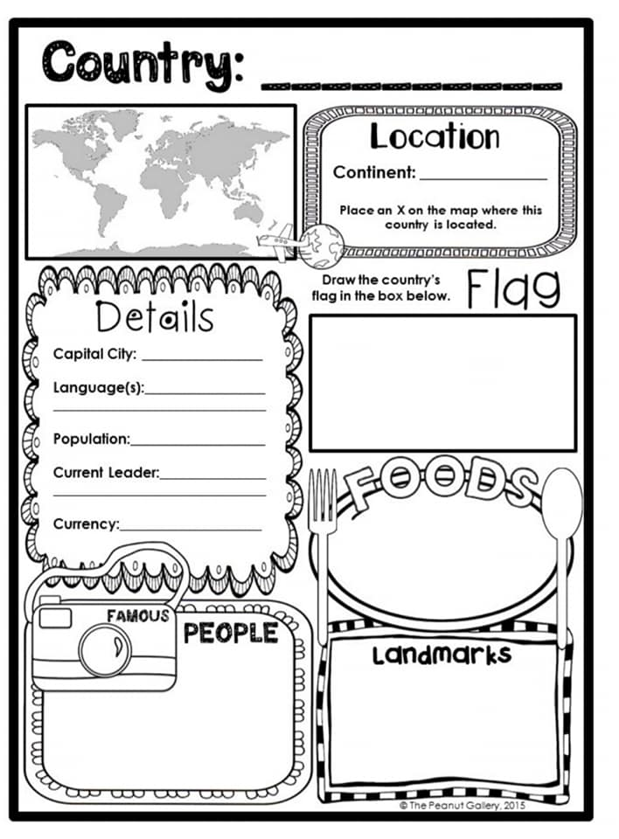

T:Today I invite you to visit London, the capital of the United Kingdom of Great Britain and Northern Ireland (shoving on the map).

T: Now watch and listen to a song “Fly to London” (відеоматеріал)
What places of London are there in the song? Remember interesting places of London. Be ready to name them.
(London Eye, Big Ben, Trafalgar square).
Look at the poster “A trip through London” read following proper names and find them on it. And work with paper “Famous places in London” look at the pictures and find their names.

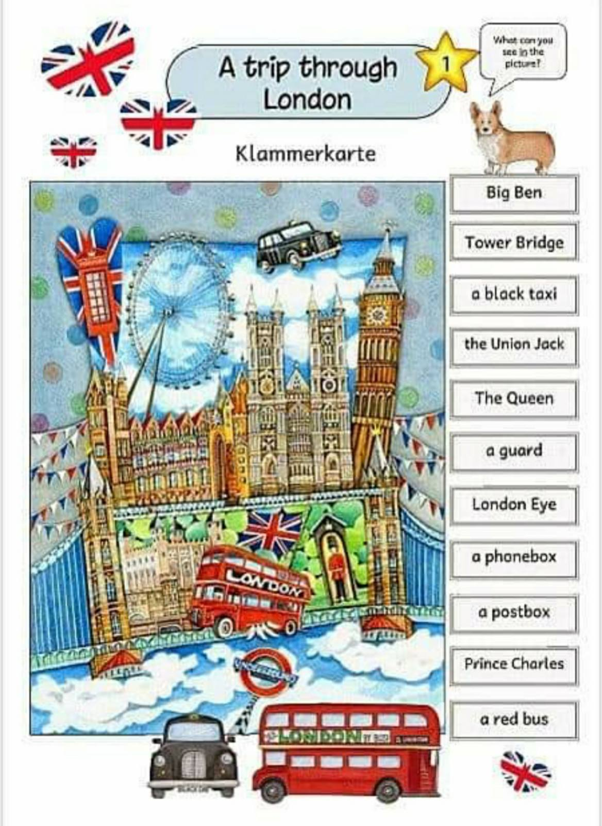 | 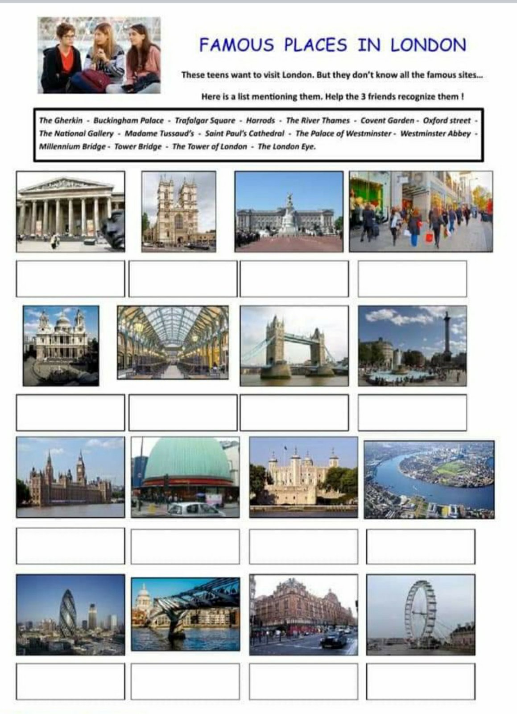

Фізкультхвилика Head shoulders knees and toes
Let`s play a table game “Dobble” (The winner is that pupil who will put all cards first). All participants take part.
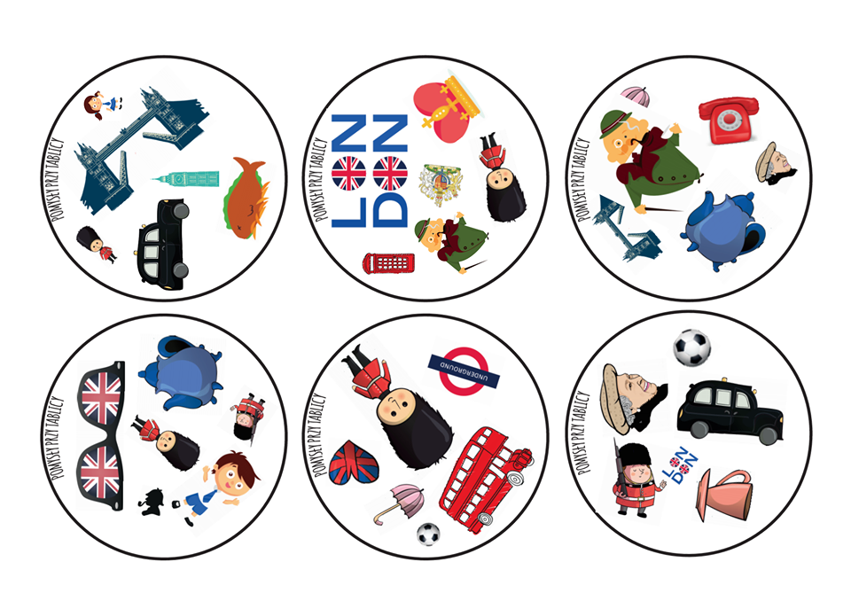
As you see London has its own symbols which are known in whole world. For example:
- Double-decker
- London eye
- Taxi Cab (always black color)
- Fish and chips- famous British dish
- Sherlock Holmes – famous detective.
(не забуваємо заповнювати картку учасника!)
Let`s do “London. Facts quiz” and find out new interesting facts about capital of the United Kingdom. Read in a chain and don`t forget to fill in your personal card!

Sherlock Holmes is a famous detective from London

4.Заключна частина
Учні показують свої заповнені картки. З заповненою інформацією про Лондон.
I hope you have relaxed and enjoyed our round table. Thank all participants for the active work during our round table.
Rise your head,Jump up high.
Shake you hand and say “Good bye!”

